PHẦN 1: PHÂN TÍCH TRADE-OFF VÀ CHỌN GIẢI PHÁP

1. Cơ chế hoạt động của 2 giải pháp
- Giải pháp 1 (Sync API - Đồng bộ): Hệ thống RikkeiLogistics gọi API trực tiếp sang Cổng thanh toán và chờ phản hồi ngay lập tức trên cùng một luồng (HTTP Connection) để xử lý gạch nợ và đổi trạng thái.
- Giải pháp 2 (Async Webhook/Queue - Bất đồng bộ): Cổng thanh toán tiếp nhận giao dịch và gửi thông báo qua Webhook về RikkeiLogistics. Hệ thống đưa Webhook này vào Message Queue (RabbitMQ/Kafka) để xử lý bất đồng bộ ở phía Worker, giúp tách biệt tiến trình và chịu tải tốt.

2. Bảng so sánh Trade-off
Tiêu chí | Giải pháp 1: Sync API | Giải pháp 2: Async Webhook/Queue
Độ tin cậy khi nghẽn mạng | Thấp. Dễ bị timeout khi tải cao (200.000 giao dịch/ngày). Khách bị trừ tiền nhưng hệ thống chưa ghi nhận trạng thái (PAID). | Rất cao. Message Queue giúp lưu trữ tạm thời tin nhắn, hỗ trợ cơ chế Retry (Retry mechanism) và DLQ (Dead Letter Queue) để xử lý lại khi hệ thống rảnh.
Độ phức tạp triển khai | Thấp. Đơn giản, dễ lập trình, ít tốn chi phí hạ tầng ban đầu. | Trung bình - Cao. Cần thiết lập hạ tầng Message Queue, xử lý bài toán trùng lặp tin nhắn (Idempotency Key) và đồng bộ trạng thái theo thời gian thực.
Rủi ro sai lệch dữ liệu tài chính | Cao. Dễ xảy ra tranh chấp do mất kết nối giữa chừng, mất Audit Log nếu gọi API thất bại. | Rất thấp. Đảm bảo tính ACID và Idempotency (chỉ gạch nợ 1 lần duy nhất cho 1 giao dịch dù nhận trùng Webhook).

3. Đề xuất chọn giải pháp & Giải thích
- Giải pháp lựa chọn: Giải pháp 2 (Async Webhook/Queue).
- Lý do chọn: Với quy mô 200.000 giao dịch/ngày, tính sẵn sàng (Availability) và tính toàn vẹn dữ liệu tài chính (Data Integrity) là ưu tiên hàng đầu. Luồng Async kết hợp Message Queue giải quyết triệt để vấn đề nghẽn mạng, chống trùng Webhook (Idempotency Key Conflict) và đảm bảo tiền COD được đối soát tự động, chính xác trong 24h.

Phần 2:
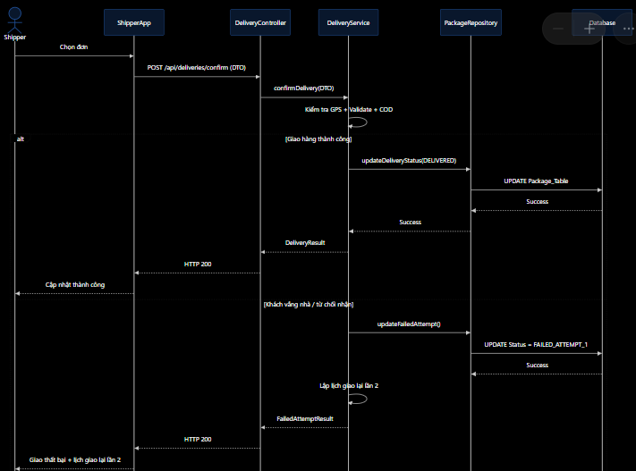

PHẦN 3: ĐẶC TẢ CSDL VÀ BẢO MẬT (SRS MỤC 3.1 & 3.4)

1. Danh sách 4 bảng dữ liệu cốt lõi
- Shipment: Quản lý thông tin vận đơn, cước phí, trạng thái thanh toán (UNPAID, PAID) và trạng thái giao hàng.
- PaymentTransaction: Lưu lịch sử giao dịch thanh toán từ Cổng thanh toán (mã giao dịch, số tiền, phương thức, Idempotency Key, trạng thái).
- CODSettlement: Quản lý quy trình đối soát tiền COD (số tiền COD thu từ shipper, tài khoản nhận, thời gian chuyển tiền vào ví người gửi trong 24h).
- AuditLog: Ghi vết hệ thống cho tất cả giao dịch tài chính (ai/dịch vụ nào tác động, thời gian, IP, chữ ký HMAC, kết quả xử lý) đảm bảo tính minh bạch.

2. Mô tả cơ chế bảo mật
- API Key (Authentication): Mỗi request giữa RikkeiLogistics và Cổng thanh toán phải kèm Header X-API-KEY được định danh riêng cho từng môi trường/đối tác nhằm xác thực danh tính người gửi.
- HMAC Checksum (Data Integrity & Non-repudiation): Tất cả Webhook/Payload được mã hóa bằng thuật toán HMAC-SHA256 kết hợp cùng Secret Key. Phía nhận tính toán lại HMAC checksum từ dữ liệu nhận được; nếu khớp mới công nhận giao dịch hợp lệ và chuyển trạng thái PAID, ngăn chặn hoàn toàn nguy cơ can thiệp/sửa đổi dữ liệu trên đường truyền.

